La vengeance du pardon, Éric-Emmanuel SCHMITT | FICHE APPRENANT  Niveau A2/B1
Partie n°8 – Troisième visite : Sam - le tigre

Pages 207 - 214 « Un samedi d’avril, Élise retourna à la prison […] Elle disparut sans se retourner. »
Activité 1 – Les mères de la nouvelle
Pensez aux mères décrites dans la nouvelle. Attribuez-leur les adjectifs de la liste suivante.
gentille / arrogante / acharnée / attentionnée / détachée / cupide / égoïste / déterminée / pas disponible / méchante / aimable / émotionnelle / indifférente / dure / peu affectueuse / fidèle

Élise | La génitrice | La mère Vartala

Dans la nouvelle, toutes les mères sont différentes. En utilisant le tableau ci-dessus et ce que vous avez déjà lu, rédigez un petit paragraphe pour décrire chaque mère et son rôle dans la nouvelle. Considérez aussi les actions de ces femmes et leurs conséquences. Justifiez vos réponses par des phrases du texte.
Élise :
………………………………………………………………………………………………………………………………………………………………………………………………………………………………………………………………………………………………………………………………………………………………………………………………………………………………………………………………………………………………………………………………………
La mère génitrice :
……………………………………………………………………………………………………………………………………………………………………………………………………………………………………………………………………………………………………………………………………………………………………………………………………………………………………………………………………………………………………………………………………..
La mère Vartala :
………………………………………………………………………………………………………………………………………………………………………………………………………………………………………………………………………………………………………………………………………………………………………………………………………………………………………………………………………………………………………………………………………

Activité 2 – Le Tigre (p. 212-213)
Selon Sam Louis il n’y a « rien de plus beau sur terre » qu’un tigre qui chasse et il fait une description saisissante et détaillée de ce processus. Associez les phrases de la colonne A aux images de la colonne B en faisant référence à cette description.
1. | « Discret, furtif, invisible, il se déplace à l’abri et conçoit son plan sans que quiconque le remarque. » | A. | 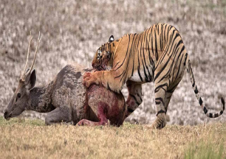
2. | « Un magicien du camouflage. Quand toi tu le vois, lui t’a déjà vu mille fois. » | B.
3. | « Nul n'égale son niveau chez les humains, personne n’allie la puissance et la légèreté, la souplesse et la musculation. » | C.
4. | « Ensuite, il la traîne dans un endroit tranquille pour en profiter à son gré. » | D. | 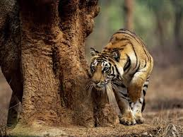
5. | « Lorsqu’il se décide à partir en chasse, à la tombée de la nuit... « | E. | 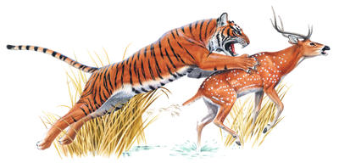
6. | « Un solitaire qui possède un territoire et ne le cède à aucun intrus. » | F. | 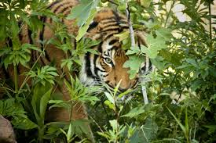
7. | « Il ne bondit que lorsque sa victime se trouve à dix mètres... il la saisit par surprise… » | G.
8. | « ... lui s’estimait comme ça, fort et élastique. Lui valait un tigre. » | H. | 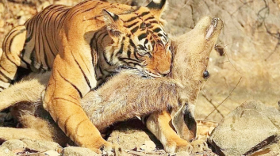
9. | « Il commence par le charnu, cuisses ou cul. » | I.
10. | « ... lui enfonce ses dans la gorge. » | J. | 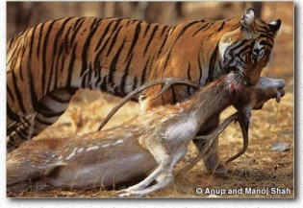

1. | 2. | 3. | 4. | 5. | 6. | 7. | 8. | 9. | 10.

Activité 3 – L’Humanité ou La Bestialité ?
Regardez les termes donnés dans le tableau ci-dessous. Y a-t-il parmi eux des caractéristiques que vous attribueriez plus à l’humanité ou à la bestialité ? Expliquer votre point de vue.
un corps | la vengeance | se déplacer | la haine | l'agression
l’instinct | l’esprit | la peur | l’amour | le viol
tuer | le pardon | nourrir | la conscience | le remords
la maltraitance | le blâme | la culpabilité | la responsabilité | la honte
la culture | l'âme | la nature | la religion | le rituel
l'empathie | sauvage | domestique | la liberté | la raison
la maîtrise | la manipulation | la communication | la compassion | la moralité
la confession | la réflexion | la mémoire | la guerre | les mensonges
le pouvoir | la gentillesse | la perversité | le désir | l'indifférence
la sauvagerie | la férocité | La dépravation | l’inhumanité | la bassesse
la philanthropie | la pitié | la bienveillance | la générosité | La barbarie
la bonté | la sensibilité | la pureté | l’altruisme | la charité

L’Humanité | La Bestialité

Activité 4 – Quelques termes centraux
Associez chaque terme à sa définition :
 | Terme |  | Définition
1. | Le pardon | A | État de quelqu'un qui est coupable d'une offense ou d'une faute.
2. | Le remords | B | Le devoir de répondre de ses actes et leurs conséquences.
3. | Le blâme | C | Qualité de quelqu'un qui ne s'écarte jamais de la vérité et qui est sincère.
4. | La vengeance | D | Vive douleur morale causée par une mauvaise conscience et/ou un regret.
5. | La responsabilité | E | L’action de rejeter une faute sur quelqu’un d’autre.
6. | La culpabilité | F | La rémission ou l’absolution d'une faute.
7. | L'honnêteté | G | Le mal fait en retour d’un autre mal.

 | 2. | 3. | 4. | 5. | 6. | 7.

En vous aidant de l’exercice précédent, répondez aux questions suivantes.
1. À votre avis, pourquoi Sam Louis dit-il qu’il ne sait pas s’il a envie d’être humain ? Justifiez votre réponse en citant du texte.
…………………………………………………………………………………………………………………………………………………………………………………………………………………………………………………………………………………………………………………………………………………………………………………………………………………………………………………………………………………………………………………………………….

2. Utilisez vos propres mots pour expliquer pourquoi Sam choisit le tigre comme « modèle » et « idole » ?
………………………………………………………………………………………………………………………………………………………………………………………………………………………………………………………………………………………………………………………………………………………………………………………………………………………………………………………………………………………………………………………………………

3. Comment l’état bestial de Sam influence-t-il la reconnaissance et l’acceptation de sa culpabilité et de sa responsabilité ? Expliquez.
………………………………………………………………………………………………………………………………………………………………………………………………………………………………………………………………………………………………………………………………………………………………………………………………………………………………………………………………………………………………………………………………………

Activité 5 – Vrai ou Faux
Dites si les affirmations données sont vraies ou fausses et ensuite justifiez votre choix par quelques mots du texte.
 | Vrai | Faux
1. Élise travaille comme traductrice.
Justification : ……………………………………………………………………………………………………………………………………………………………………………………………………………………………………………………………………………………………………………………………….
2. Sam exerce des activités constructives en prison.
Justification : ……………………………………………………………………………………………………………………………………………………………………………………………………………………………………………………………………………………………………………………………….
3. Élise ne se sent plus mère depuis la mort de sa fille.
Justification : ……………………………………………………………………………………………………………………………………………………………………………………………………………………………………………………………………………………………………………………………….
4. Sam a grandi dans un cadre familial favorable à son épanouissement.
Justification : ……………………………………………………………………………………………………………………………………………………………………………………………………………………………………………………………………………………………………………………………….
5. Selon Elise, les remords mène à l'humanité.
Justification : ……………………………………………………………………………………………………………………………………………………………………………………………………………………………………………………………………………………………………………………………….

Activité 6 – Compréhension (p. 207 - 214)
Relisez cette partie et répondez aux questions par des phrases complètes.
1. Sam Louis dit qu’il s’occupe de monter des prises électriques multiples en plastique à l’atelier. Que fait-il en réalité ?
………………………………………………………………………………………………………………………………………………………………………………………………………………………………………………………………………………………………………………………………………………………………………………………………………………………………………………………………………………………………………………………………………………………………………………………

2. Pensez-vous qu’Élise est tombée amoureuse de Sam Louis ? Sinon, pourquoi s'intéresse-t-elle à lui ?
………………………………………………………………………………………………………………………………………………………………………………………………………………………………………………………………………………………………………………………………………………………………………………………………………………………………………………………………………………………………………………………………………………………………………………………
3. Comment Élise décrit-elle l’apparence physique de Sam Louis ?
………………………………………………………………………………………………………………………………………………………………………………………………………………………………………………………………………………………………………………………………………………………………………………………………………………………………………………………………………………………………………………………………………………………………………………………

4. « Ils partageaient un lien étrange. Deux fous. Deux anéantis. » (p. 210) Cette citation fait référence à la situation anormale de Sam Louis et Élise. Faites une description brève de cette situation.
………………………………………………………………………………………………………………………………………………………………………………………………………………………………………………………………………………………………………………………………………………………………………………………………………………………………………………………………………………………………………………………………………………………………………………………

5. Comment les paroles de Sam Louis perturbent-elles le contrôle apparent d’Élise pendant cette visite ? Donnez trois exemples et justifiez-les par une citation du texte.
Exemple :
Justification :
Exemple :
Justification :
Exemple :
Justification :

6. Relevez dans la partie (p. 207- 214) un passage où les émotions d’Élise deviennent incontrôlables. Décrivez-le dans vos propres mots.
…………………………………………………………………………………………………………………………………………………………………………………………………………………………………………………………………………………………………………………………………………………………………………………………………………………………………………………………………………………………………………………………………………………………………………………………………………………………………………………………………………………………………………………………………………………………………………………………………………………………………………………………………………………………………
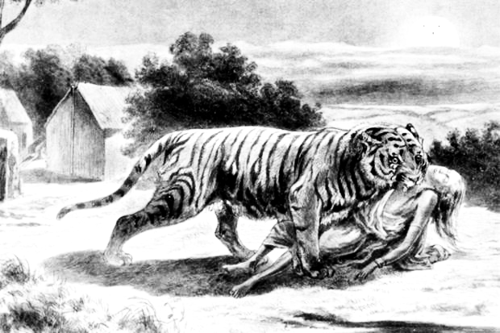

Espace libre pour développer vos propres pensées :
…………………………………………………………………………………………………………………………………………………………………………………………………………………………………………………………………………………………………………………………………………………………………………………………………………………………………………………………………………………………………………………………………………………………………………………………………………………………………………………………………………………………………………………………………………………………………………………………………………………………………………………………………………………………………
…………………………………………………………………………………………………………………………………………………………………………………………………………………………………………………………………………………………………………………………………………………………………………………………………………………………………………………………………………………………………………………………………………………………………………………………………………………………………………………………………………………………………………………………………………………………………………………………………………………………………………………………………………………………………

